Инвестиционная площадка № 67-24-09

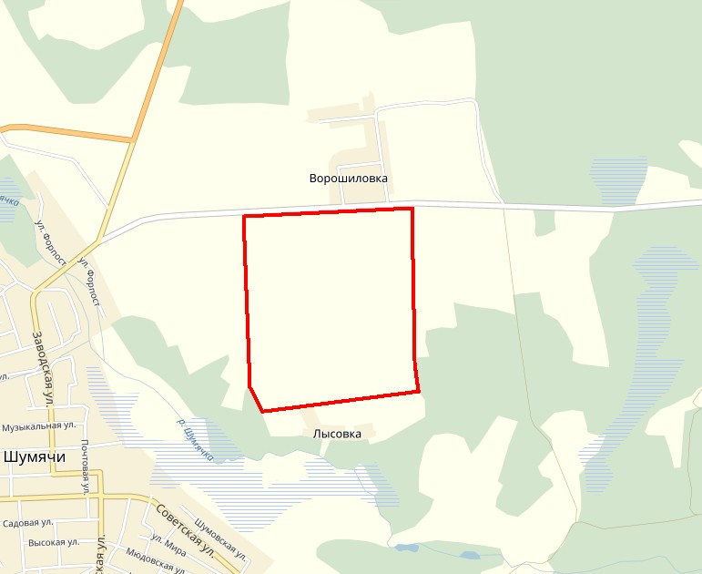 | 1. Месторасположение:  - адрес: Смоленская область, Шумячский район, около д. Ворошиловка  2. Характеристика участка:  - площадь: 57,05га;  - категория земель: земли сельскохозяйственного назначения;  - приоритетное направление использования: сельскохозяйственного использования.  3. Подъездные пути:  - автодорога: Обход Шумячи Асфальт,  2-х полосная,  До 25 тонн,  Доступна для грузовиков и дорожной техники;  - железная дорога (при наличии): Железнодорожная станция «Понятовка» - 7,5км.  4. Инженерная коммуникация:  - газоснабжение: точка подключения 2,5км от участка(диаметр трубы 110мм), сроки осуществления технологического присоединения – 2мес. (в зависимости от требуемой мощности), мак.мощность 1,5 млн.кубм/год, ориентировочная стоимость тех.присоединения – 2млн.руб.(за 1км).;  - электроснабжение: точка подключения 500м, сроки осуществления тех. присоединения 4мес. (в зависимости от требуемой мощности), мак.мощность -30кВт, ориентировочная стоимость тех. присоединения 500тыс.руб);  - водоснабжение: строительство собственного водозабора и водопроводных сетей, ориентировочная стоимость – 1млн. руб.  5. Условия приобретения:  - выкуп: 458000 руб.;  - аренда: 1,35 руб./кв.м..

